第9章 人工智能技术架构

本章节将对人工智能产品经理所需要了解和掌握的技术架构做系统性的介绍。

本章节的目标：  
1. 了解通用人工智能系统的技术架构  
2. 熟悉人工智能的三大技术层次  
3. 了解人工智能的关键技术  
4. 熟悉典型人工智能产品的技术架构

希望能够通过以上四个问题，能够对人工智能技术架构有一个比较清晰的认识。接下来我们首先来看人工智能技术架构要解决的核心问题是什么。

# **9.1 人工智能技术架构的核心问题**

我们要重点解决人工智能技术架构相关的两个问题：

1. 架构框架  
即：通用的人工智能系统整个框架是如何的

2. 典型案例的架构框架  
即：目前市场上关于人工智能典型案例的系统架构是怎样的  
我们将在接下来的9.2和9.3节中详细向读者阐述。

# **9.2 通用人工智能系统的技术架构**

通用人工智能系统的技术架构自底层向上分为：基础层-->技术层-->应用层

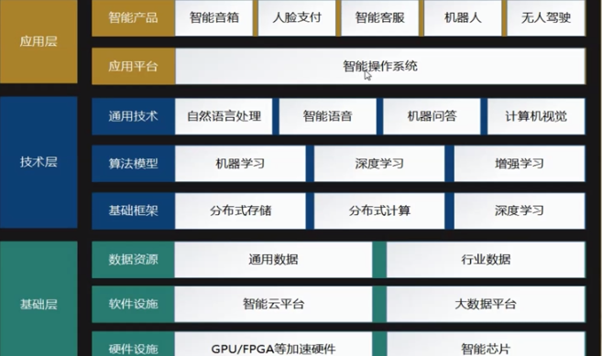

这张图是对人工智能系统技术架构层次的一个划分，每个层次又有不同的划分。

基础层包括硬件设施、软件设施、数据资源。其中在硬件设施方面，做深度学习和神经网络训练时候往往会涉及到模型训练是在CPU还是GPU上面，在这个里面GPU就是做计算加速的，第二个是智能芯片，市面上出现的智能语音芯片和图像识别的芯片就是对应这一块。在软件设施方面，智能云平台解决的是硬件资源管理的问题，目前市面上有阿里云，腾讯云、亚马逊云，微软云，百度云等各种云平台，对外输出的是资源的服务能力，第二个是大数据平台，涉及到的是分布式存储，Hadoop等框架，在数据资源方面，把通用数据作为基础层，主要考量的点是通用数据更多的是人工智能类产品当前对外输出的人类相关的数据，往往涉及到人机对话聊天等数据，而专业的行业数据，在会场的智能导航，智能问诊等场景有所应用。

技术层包括基础框架、算法模型、通用技术，其中基础框架与软件设施有一定的映射关系，算法模型包括机器学习深度学习增强学习等，深度学习包括神经网络，深度神经网络，卷积神经网络等具体的算法，通用技术是算法模型的一个应用，包括自然语言处理、智能语音、机器问答、计算机视觉等，这里需要注意一个点，我们把自然语言处理等归类为通用技术，说明它本身并不是一种算法模型，而是算法模型支撑起来的一种具体的技术形态。

底应用层包括应用平台和智能产品，需要注意的是智能操作系统，智能音箱、人脸支付等都属于终端，它依赖于音箱和手机等智能设备，这些设备是需要依赖于特定的硬件平台上的，而硬件平台的管理控制则依赖于智能操作系统，这个可以直接对比传统的移动互联网时代，操作系统是安卓、IOS，在PC互联网时代的Windows，Ubuntu。

目前市面上能看到的智能操作系统有百度DuerOS、图灵等。

# **9.3 人工智能系统的典型案例**

这里我们给出的典型案例是百度DuerOS

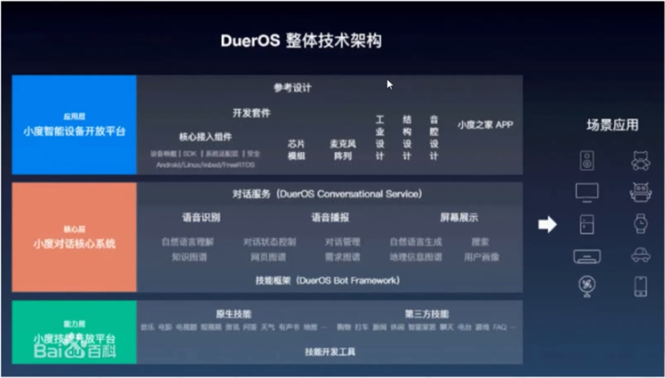

在这张图对应的是DuerOS的整体技术架构，从上到下包括三个层次：

能力层(小度技术开放平台)，包括原生技能、第三方技能的各种开发工具。

核心层(小度对话核心系统)，对应的是通用技术层，包括语音识别、语音播报、屏幕展示、对话服务等。

应用层(小度智能设备开放平台) ，包括各种API接口、开发套件、麦克风阵列等。

在这个里面我们能看到的是它的整体架构涵盖了对外的开放平台，然后它的技术设备层面对外开放对话核心系统。

# **9.4 想一想**

人工智能各技术领域都有哪些企业和产品出现？

这个有赖于我们大家对现有的人工智能业务领域的熟知程度。

# **9.5 参考资料**